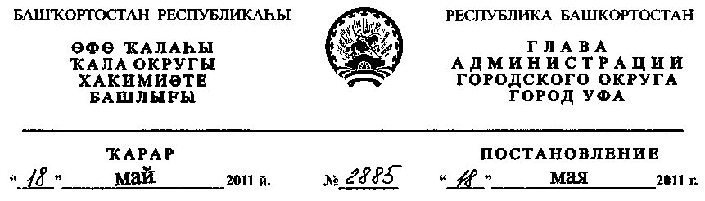
О разработке проекта планировки и проекта межевания (с градостроительными
планами земельных участков в его составе) территории, ограниченной улицей
Пугачева, рекой Белой и рекой Уфа в Кировском районе городского округа
город Уфа Республики Башкортостан
Рассмотрев обращение ГУП "ФЖС РБ" (№ 01-02-26884/11 от 27.09.2010 г.),
ПОСТАНОВЛЯЮ:
1. Разрешить государственному унитарному предприятию
«Фонд жилищного строительства Республики Башкортостан» разработку
проекта планировки и проекта межевания (с градостроительными планами
земельных участков в его составе) территории, ограниченной улицей
Пугачева, рекой Белой и рекой Уфа в Кировском районе городского округа
город Уфа Республики Башкортостан на земельном участке ориентировочной
площадью 600 га городских земель. Границы и площадь проекта межевания,
объем сноса строений и перекладки инженерных коммуникаций определить
проектом планировки.
2. Обязать заказчика:
- получить в Главном управлении архитектуры и градостроительства
Администрации городского округа город Уфа Республики Башкортостан
градостроительное задание на разработку документации по планировке
территории;
- до начала проектирования выполнить в установленном порядке
инженерно-геодезические изыскания, представить сведения об инженерно-
геологических условиях участка;
- не позднее месяца со дня принятия настоящего постановления,
заключить договор с Администрацией городского округа город Уфа
Республики Башкортостан об условиях и сроках проектирования;
- представить на рассмотрение в Главное управление архитектуры и
градостроительства Администрации городского округа город Уфа Республики
Башкортостан разработанные и согласованные в установленном порядке
проект планировки и проект межевания (с градостроительными планами
земельных участков в его составе) в течение двух лет со дня принятия
настоящего постановления;
- до начала проектирования обеспечить публикацию информации в
газете «Вечерняя Уфа» о разработке проекта планировки и проекта межевания
территории, ограниченной улицей Пугачева, рекой Белой и рекой Уфа в
Кировском районе городского округа город Уфа Республики Башкортостан
в соответствии с п. 2 ст. 46 Градостроительного кодекса РФ;
- получить в Главном управлении архитектуры и градостроительства
Администрации городского округа город Уфа Республики Башкортостан на
установленные проектом межевания земельные участки, свободные от прав
третьих лиц, градостроительные планы земельных участков;
- представить необходимые материалы для проведения публичных
слушаний по проекту планировки и проекту межевания (с градостроительными
планами земельных участков в его составе), принять участие и обеспечить
присутствие проектной организации на публичных слушаниях по проекту
планировки и проекту межевания территории, ограниченной улицей Пугачева,
рекой Белой и рекой Уфа в Кировском районе городского округа город Уфа
Республики Башкортостан в установленном законодательством порядке.

- Отделу информационных технологий и связи Администрации городского
округа город Уфа Республики Башкортостан разместить настоящее
постановление на официальном сайте Администрации городского округа город
Уфа Республики Башкортостан в сети «Интернет».
- Предупредить заказчика:

- право застройки конкретными объектами территории, указанной в
п.1 настоящего постановления, предоставляется гражданам и юридическим
лицам после разработки и утверждения проекта межевания в установленном
порядке, путем проведения соответствующих торгов (конкурсов, аукционов),
за исключением ранее предоставленных земельных участков, в установленном
законом порядке;
- в случае невыполнения пунктов 2.3., 2.4., 2.5., 2.6. и 2.7. настоящее
постановление утрачивает силу.
5. Постановление главы Администрации городского округа город Уфа
Республики Башкортостан от 09.12.2008 г. № 7300 «О разработке проекта
планировки и межевания территории жилого района "Кузнецовский затон" в
Кировском районе городского округа город Уфа Республики Башкортостан»
считать утратившим силу с 10.12.2010 г.
6. Контроль за исполнением настоящего постановления возложить на
первого заместителя главы Администрации городского округа город Уфа
Республики Башкортостан В.И. Никитина.
Глава Администрации
городского округа город Уфа
Республики Башкортостан П.Р. Качкаев

